Tarea 3º C martes 19 de mayo.
1.Antes de hacer las actividades, observa los dibujos y lee las oraciones varias veces.
2. Copia en el cuaderno el vocabulario nuevo.
3.Copia las oraciones en el cuaderno y complétalas con el vocabulario de animales que hay en el margen derecho:
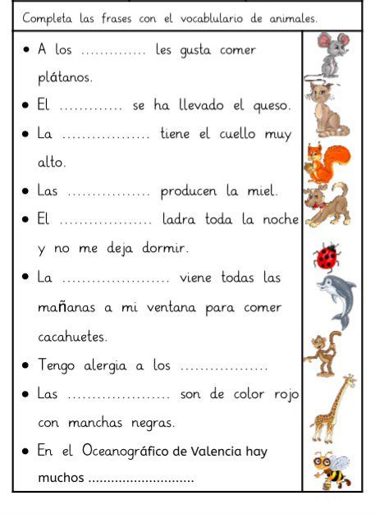
4. Escribe una historia con las siguientes palabras: cielo, amor, sueño, tarea, silencio y familia.

